CHUYỂN ĐỔI SỐ TRONG GIÁO DỤC NGHỀ NGHIỆP

DIGITAL TRANSFORMATION IN VOCATIONAL EDUCATION

Key word:  Digital transformation, digital technology, vocational education, application.  Từ khóa:  Chuyển đổi số, công nghệ số, giáo dục nghề nghiệp, ứng dụng. |  | TÓM TẮT:  Chuyển đổi số đang là xu thế tất yếu của thời đại, tạo ra sự thích ứng uyển chuyển trong dạy-học và quản trị phù hợp với bối cảnh có nhiều sự thay đổi. Giáo dục nghề nghiệp phải tận dụng tối đa sự hội nhập, kết hợp các công nghệ mới “Công nghệ kỹ thuật số” vào giảng dạy và thi cử để trang bị cho người học thích ứng công việc hiện nay và tương lai trong thời đại công nghệ đột phá.  ABSTRACT  Digital transformation is an indispensable trend of our time, it creates flexible adaptation in teaching/learning and management in accordance with the context of many changes. Vocational education must make the most of the integration, must know how to combine new technologies, "digital technology", in teaching and examinations to equip learners adaptation for the current and futủre job in the era of disruptive technology.
1. Mở đầu
Chuyển đổi số (CĐS) là việc sử dụng dữ liệu và công nghệ số để thay đổi tổng thể và toàn diện cách sống, cách làm việc và phương thức sản xuất của cá nhân, tổ chức. Hay nói theo cách khác, CĐS chính là quá trình chuyển từ mô hình truyền thống sang mô hình số bằng cách ứng dụng các công nghệ mới như dữ liệu lớn (Big Data), Internet vạn vật, điện toán đám mây… và các phần mềm công nghệ để thay đổi phương thức quản lý, điều hành, thay đổi quy trình, phương thức làm việc và thay đổi văn hóa tổ chức. Quá trình phát triển của CĐS gồm các giai đoạn: Số hóa là chuyển thông tin thực sang dạng số để dễ dàng lưu trữ, tìm kiếm, chia sẻ. Ứng dụng kỹ thuật số vào các quy trình nghiệp vụ, sử dụng phần mềm, công nghệ để làm cho các hoạt động trở nên đơn giản và hiệu quả hơn. CĐS là sử dụng các công nghệ như trí tuệ nhân tạo (AI), Big Data, IoT… để thu thập, xử lý, phân tích dữ liệu một cách toàn diện và triệt để, từ đó dẫn đến sự thay đổi mô hình và cách thức hoạt động của tổ chức.
Nội dung CĐS trong giáo dục đào tạo bao gồm: Phát triển nền tảng hỗ trợ dạy và học từ xa, ứng dụng triệt để công nghệ số trong công tác quản lý, giảng dạy và học tập; số hoá tài liệu, giáo trình; xây dựng nền tảng chia sẻ tài nguyên giảng dạy và học tập theo cả hình thức trực tiếp và trực tuyến. Phát triển công nghệ phục vụ giáo dục, hướng tới đào tạo cá thể hoá.
Giáo dục nghề nghiệp (GDNN) phải tận dụng tối đa sự hội nhập, kết hợp các công nghệ mới “Công nghệ kỹ thuật số” vào giảng dạy và thi cử để trang bị cho người học thích ứng công việc hiện nay và tương lai trong thời đại công nghệ đột phá.
Có thể nói, việc CĐS trong lĩnh vực GDNN được xem là giải pháp cốt lõi để tăng khả năng thích ứng nhanh chóng trong bối cảnh cuộc Cách mạng công nghiệp. Trong bối cảnh hội nhập toàn cầu, GDNN của Việt Nam phải hòa mình theo xu hướng chung và cần đề ra những định hướng cho công cuộc CĐS nếu không muốn bỏ lỡ cơ hội việc làm mà CMCN 4.0 mang lại
2. Nội Dung:
2.1 Chuyển đổi số trong giáo dục và đào tạo:
CĐS trong giáo dục và đào tạo bao gồm:
- Chiến lược: Chiến lược giáo dục số, huy động các nguồn lực, hợp tác liên ngành, đào tạo sư phạm, khoa học giáo dục, dữ liệu lớn và truyền thông.
- Nguồn nhân lực: Lãnh đạo-quản lý, giảng dạy, kỹ thuật và dịch vụ
- Các bên liên quan ( người học,/phụ huynh/ đối tác…): Mức độ sẵn sàng tiếp nhận, trải nghiệm, sự tham gia và tương tác.
- Công nghệ: Hạ tầng viễn thông, thiết bị, phần mềm ứng dụng và quản lý số.
- Văn hóa: Học tập suốt đời, liêm chính học thuật, đạo đức nghiên cứu, sự cam kết của lãnh đạo và chỉ đạo nhất quán.
- Môi trường: Chính sách; luật, quy định; hướng dẫn thi hành và hệ sinh thái số.
Các bước CĐS trong ngành Giáo dục và Đào tạo:
- Tạo môi trường giáo dục linh động
- Truy cập tài liệu học tập không giới hạn
- Tăng tính tương tác và trải nghiệm thực tế
- Nâng cao chất lượng giáo dục
- Giảm chi phí đào tạo
2.2 Chuyển đổi số trong giáo dục đại học:
Muốn thực hiện quá trình CĐS trong trường đại học thì không thể không đề cập tới hạ tầng công nghệ cho CĐS. Hạ tầng công nghệ điển hình cho CĐS đầu tiên phải đầu tư là đường truyền Internet tốc độ cao, hệ thống máy chủ để quản trị dữ liệu trong toàn hệ thống nhà trường, hệ thống phần mềm để điều hành thống nhất trong toàn bộ cơ cấu quản lý. Bên cạnh đó, hạ tầng công nghệ của trường đại học khi CĐS cần có là cổng thông tin điện tử để kết nối với thế giới trong không gian số, thư viện số để sinh viên có thể truy cập tài liệu học tập từ xa.
- Xu hướng CĐS trong các trường đại học
- Các vấn đề trong CĐS
- Cơ hội CĐS trong giáo dục đại học
- Thách thức đặt ra đối với CĐS trong giáo dục đại học
2.3 Chuyển đổi số trong trong giáo dục nghề nghiệp:
CĐS trong GDNN là quá trình tích hợp và áp dụng các công nghệ kỹ thuật số như dữ liệu lớn, điện toán đám mây, IoT, AI ... vào các cơ quan quản lý nhà nước về GDNN, các cơ sở GDNN, tận dụng các công nghệ số thay đổi tích cực cách thức quản lý, làm việc của cá nhân, đơn vị trong hoạt động GDNN cũng như cung cấp điều kiện GDNN thuận tiện, nhanh chóng, hiệu quả trên nền tảng số.
Cơ hội cho giáo dục nghề nghiệp tại Việt Nam và định hướng phát triển
Việc CĐS sẽ có những tác động đa chiều đến hoạt động GDNN với nhiều hình thức khác nhau, trong đó cụ thể là:
- Thứ nhất, cách thức quản lý, vận hành và chỉ đạo của các cơ quan quản lý nhà nước sẽ có sự thay đổi. Xu hướng phát triển của công nghệ số sẽ tập trung đẩy mạnh việc quản lý và đưa ra các quyết định dựa trên nền tảng số và Big Data, giúp đảm bảo tính nhanh chóng và chính xác.
- Thứ hai, có những ảnh hưởng trực tiếp và đến các đối tượng tham gia hoạt động GDNN, cụ thể nhất là sinh viên và giảng viên. Theo đó, những thay đổi sẽ hướng đến định hình lại cách quản lý hoạt động GDNN, cách giảng dạy truyền thống của giảng viên, biến việc học truyền thống tại trường dần sẽ chuyển sang các lớp học thông qua nền tảng Internet.
- Thứ ba, sự phát triển không ngừng của công nghệ thông tin trong quá trình CĐS sẽ mở ra rất nhiều ngành nghề mới, lĩnh vực mới, đem đến rất nhiều cơ hội việc làm và định hướng tương lai cho thế hệ sau. Tuy nhiên, việc này tuy có thể coi là một cơ hội phát triển tiềm năng cũng sẽ đem lại vô vàn thách thức, đặc biệt là đối với ngành GDNN ở nước ta.
Một số chỉ tiêu cơ bản để thực hiện chuyển đổi số trong giáo dục nghề nghiệp:
- Phát triển năng lực số cho đội ngũ nhà giáo và cán bộ quản lý GDNN
- Đổi mới và phát triển chương trình đào tạo
- Hạ tầng, nền tảng và học liệu số
- Quản lý số và quản trị số
Cơ hội Chuyển đổi số trong Giáo dục nghề nghiệp:
- Là cơ hội khi chúng ta có một sự chuẩn bị kỹ về kỹ năng cho lực lượng lao động, đặc biệt là lao động trẻ nhằm tận dụng những công nghệ mới hứa hẹn sẽ làm thay đổi một cách toàn diện các mặt đời sống xã hội trong tương lai như trí tuệ nhân tạo (AI), in 3D, vật liệu tiên tiến và công nghệ nano, internet vạn vật, điện toán đám mây…
- Thứ hai là các mô hình quản lý GDNN theo đó cũng được nghiên cứu phát triển để mang lại lợi ích, động lực để thay đổi về nội dung, cách thức dạy và học. Điều rõ ràng là việc CĐS sẽ làm thay đổi về cơ bản và toàn diện các phương pháp dạy và học. Đặc biệt là trong lĩnh vực GDNN, nơi mà yếu tố học lý thuyết, kỹ năng lại gắn kết chặt chẽ với việc thực hành, làm việc. Việc rút ngắn khoảng cách nói trên đồng nghĩa với việc gia tăng năng suất lao động, tiết kiệm chi phí cho cả bên đào tạo – lực lượng lao động và bên sử dụng lao động.
- Kế đến, CĐS sẽ trao thêm quyền cho con người để phát triển bền vững, cung cấp giáo dục thường xuyên và công việc suốt đời, quản lý học tập mở, linh hoạt dựa trên hiệu suất với các kỹ năng cốt lõi, kỹ năng cần thiết cho người học, người lao động chuyên nghiệp có trình độ chuyên môn phù hợp với những thay đổi liên tục của cuộc sống, GDNN ngày càng được ưu tiên trong các chương trình nghị sự quốc gia của nhiều nước trên thế giới để có thể so sánh với các lĩnh vực chuyên môn khác.
Thách thức chuyển đổi số trong Giáo dục nghề nghiệp:
- Quy luật của sự phát triển là cái mới ra đời tiến bộ hơn sẽ dần thay thế cái cũ. Có thể nói quá trình CĐS không chỉ tạo ra những cơ hội mà đồng thời đặt ra những thách thức lớn đối với hầu hết các mặt trong đời sống xã hội hiện nay, trong đó có lĩnh vực GDNN.
- Thách thức đầu tiên của công tác CĐS trong GDNN là phải làm thay đổi nhận thức của mỗi cá nhân, cơ sở đào tạo. Nhận thức không thể chỉ diễn ra ở thượng tầng, tức là cá nhân, đơn vị hoạch định chính sách, kế hoạch mà cần được diễn ra ở mỗi nhà giáo, cán bộ quản lý, người học…Nhận thức đó phải trả lời cho những câu hỏi như CĐS là gì, vì sao phải CĐS, làm gì để CĐS, chiến lược CĐS,….
- Công tác số hóa (các dữ liệu) cũng là vấn đề bởi đây chính là đầu vào, là tiền đề mang tính quyết định của công tác CĐS. Quá trình này đòi hỏi phải có thời gian, công sức bởi số hồ sơ, tài liệu, chương trình, giáo trình, giáo án…dạng giấy ở gần 2000 cơ sở GDNN là một khối lượng khổng lồ. Nếu không có kế hoạch, hướng dẫn chi tiết thì rất khó để triển khai đồng bộ, hệ thống đảm bảo cho quá trình vận hành.
- Nhân lực cho CĐS: Vấn đề này đề cập đến toàn bộ khách thể và chủ thể trong lĩnh vực GDNN. Nếu chỉ nhắc đến nhân lực vận hành CĐS không thôi thì chưa đủ để thúc đẩy quá trình. Tuy nhiên, phải khẳng định rằng bộ phận IT đóng vai trò quan trọng trong công tác CĐS. Vì vậy, cần thiết phải có vị trí việc làm chính thức cho lực lượng này và việc nâng cao trình độ cũng như khả năng xử lý các vấn đề phát sinh trong quá trình CĐS – điều này chắc chắn sẽ có, cần được quan tâm đặc biệt.
- Hạ tầng số: Trong điều kiện đầu tư thiếu tính đồng bộ như hiện nay tại các cơ sở GDNN thì việc có được một hạ tầng số đảm bảo cho việc chuyển đổi cũng sẽ là một thách thức không nhỏ. Bởi nếu hạ tầng không đồng bộ thì từng khâu, từng bước CĐS đều bị ảnh hưởng
- Nếu khẳng định CĐS là một quá trình tất yếu thì trong lĩnh vực GDNN sự hội tụ của những cơ hội và thách thức là hữu hình và cụ thể. Nếu muốn tận dụng nguồn lực để tạo ra động lực cho phát triển. Nếu không muốn bị bỏ lại phía sau thì chỉ có một hướng đi duy nhất đó là thay đổi, thích nghi và hoà nhập nhanh. CĐS chính là chìa khoá đó để thực hiện điều đó.
2.3.1 Chuyển đổi số trong quản trị trường cao đẳng Lý Tự Trọng TP.HCM:
Hiện nay tại trường cao đẳng Lý Tự Trọng TP.HCM rất chú trọng CĐS trong quản trị nhà trường, bằng việc sử dụng các phần mềm quản trị nhà trường như:
- Phần mềm PMT-EMS là một giải pháp tổng thể quản trị nhà trường trong mảng Đào tạo, hệ thống quản lý cho cả hệ thống đào tạo theo học chế Tín chỉ, niên chế, đào tạo nghề cho nhiều bậc học và nhiều loại hình đào tạo khác nhau. Hệ thống được xây dựng và tích hợp nhiều module với những chức năng khác nhau nhưng chúng có mối liên hệ tương quan chặt chẽ thống nhất với nhau. Mỗi module sẽ đóng vai trò là một mắc xích, giải quyết từng vấn đề cụ thể trong một chuỗi quy trình quản lý toàn diện. Hệ thống phù hợp cho trường có một hoặc nhiều cơ sở đào tạo ở những vị trí khác nhau. Hệ thống quản lý theo cơ chế tập trung nên sẽ giảm rất nhiều về chi phí đầu tư cho cơ sở hạ tầng công nghệ thông tin nhưng mang lại hiệu quả rất cao về mặt kinh tế cũng như trong công tác quản lý một cách đồng bộ. Tính năng quản lý chính của PMT-EMS: Tuyển sinh, quản lý đào tạo, quản lý học vụ sinh viên, thời khóa biểu, quản lý học vụ, quản lý tài chính, chấm công báo giảng. Hệ thống quản lý giáo dục PMT-EMS được tích hợp những tính năng hữu ích dành cho nhà trường, giảng viên, học viên và cả phụ huynh. PMT-EMS hỗ trợ công tác đào tạo chuyên nghiệp, nhanh chóng, dễ dàng, quản lý tài chính của nhà trường… Ngoài ra, với cổng sinh viên, cổng phụ huynh trong hành chính điện tử E-Office còn giúp phụ huynh quản lý được tình hình học tập con em của mình thông qua thông tin, sổ liên lạc điện tử từ đó giúp việc kết nối giữa nhà trường và gia đình trở nên thuận tiện hơn.
- Hành chính điện tử thông qua website https://eoffice.lttc.edu.vn/
- Thư viện số.
- Ứng dụng Công nghệ thông tin trong giảng dạy môn Tiếng Anh
- Điểm danh tự động cán bộ - giảng viên - nhân viên - người lao động bằng thẻ chíp.
- Tuyển sinh trực tuyến, nhập học trực tuyến.
Nhìn chung, phần mềm quản lý này có những ưu điểm vượt trội như sau:
Truy cập mọi lúc mọi nơi: khác với giảng dạy trực tiếp, phần mềm quản trị nhà trường có thể được truy cập với bất cứ thiết bị di động nào (từ máy tính, laptop, cho tới thiết bị di động iPhone, iPad,…). Từ đó đảm bảo sự tương tác liền mạch giữa nhà trường, giảng viên, sinh viên….. Mọi hoạt động được kiểm soát trên cùng một hệ thống: Từ quản lý đội ngũ giảng viên, sinh viên, CSVC; Thời khóa biểu & tiến độ giảng dạy; Điểm số và kết quả học tập cho tới Học phí. Điều này giúp công việc giữa các bộ phận được phối hợp chặt chẽ và hiệu quả hơn. Báo cáo và theo dõi hoạt động: Phần mềm tự động cập nhật hoạt động của giảng viên; thống kê các khoản thu chi của nhà trường và tổng kết báo cáo theo nhu cầu của người quản lý.
2.3.2 Ứng dụng chuyển đổi số trong quản lý, dạy và học tại khoa Điện-Điện tử trường cao đẳng Lý Tự Trọng TP.HCM:
2.3.2.1 Ứng dụng RFID để quản lý thiết bị
Trong công tác quản lý thiết bị trong khoa sẽ bao gồm 3 hoạt động chính là nhập thiết bị mới, di chuyển thiết bị ra khỏi phòng chuyên ngành (xuất) và kiểm kê thiết bị hàng năm.
RFID trong nhập thiết bị
- Trước khi thiết bị tiến hành nhập vào phòng thực hành chuyên ngành để sử dụng, cần phân loại chúng thành từng nhóm riêng biệt để dễ dàng quản lý và thuận tiện cho việc sắp xếp thiết bị vào từng phòng thực hành chuyên ngành.
- Kế đến là hoạt động gắn thẻ RFID cho thiết bị đã được phân loại trước đó, cụ thể là gắn trên từng thiết bị riêng lẻ.
- Thẻ RFID sẽ được nạp thông tin sản phẩm thông qua thiết bị máy in mã vạch có hỗ trợ module thẻ RFID như Zebra ZT410, ZD500R. Ngoài cách thức tự nạp thông tin cho thẻ, có thể chọn cách đặt gia công.
- Sản phẩm sau khi được dán thẻ RFID, hàng hóa được tiến hành nhập vào khoa và đặt tại các phòng chuyên ngành mong muốn.
- Tại cửa khoa sẽ được đặt đầu đọc RFID R420 giúp nhận dạng thẻ tag. Qua nội dung thông tin đọc được từ thẻ, thiết bị sẽ giúp nắm bắt chính xác số lượng cụ thể của các loại thiết bị nhập vào khoa là bao nhiêu, là loại nào, vào phòng chuyên ngành nào.
RFID trong xuất thiết bị, di chuyển thiết bị
Hoạt động xuất , hay di chuyển thiết bị sẽ đơn giản hơn việc nhập bởi lúc này các thiết bị đã được phân loại và trang bị thẻ RFID.
Lúc này, chỉ cần chọn lựa loại thiết bị muốn xuất, di chuyển thiết bị qua cổng kiểm soát có trang bị đầu đọc RFID R420. Thiết bị này sẽ giúp ghi nhận lại số lượng thiết bị đưa ra ngoài một cách chính xác và tự động.
Điểm đặc biệt của công nghệ RFID trong nhập - xuất tại hoạt động quản lý thiết bị là có thể đồng thời đưa nhiều sản phẩm cùng lúc qua cổng kiểm soát nên rất tiết kiệm thời gian, công sức, mang lại hiệu quả cao.
Trường hợp, thiết bị di chuyển ra ngoài ngoài ý muốn cũng sẽ tự động được ghi nhận và phát ra cảnh báo hoặc báo động theo lập trình trước.

RFID trong kiểm kê thiết bị
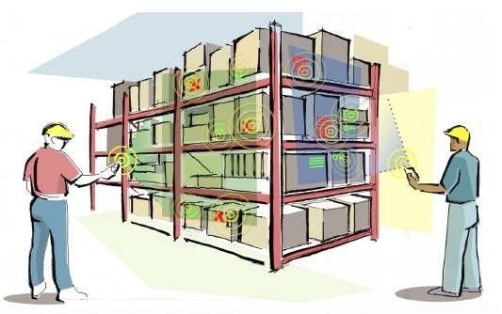
Việc kiểm kê chính xác thiết bị hàng năm, hàng quý thường gặp phải sai sót khiến tốn nhiều thời gian tìm kiếm, thậm chí phải đền bù. Sử dụng giải pháp quản lý thiết bị bằng RFID là phương pháp hữu hiệu nhất giúp kiểm kê nhanh, chính xác.
Với thiết bị máy quét di động Zebra RDF8500 hoặc RFD200 kết hợp cùng máy kiểm kho Zebra TC20 là hoạt động kiểm kê sẽ trở nên đơn giản hơn bao giờ hết.
Cụ thể, giảng viên phụ trách sẽ sử dụng thiết bị để quét qua những thiết bị được đặt trong các phòng. Máy quét sẽ ghi nhận các thông từ những thẻ RFID được gắn trên thiết bị.
Điểm đặc biệt của thiết bị là đọc được đồng thời nhiều thẻ RFID cùng lúc nên đạt hiệu suất cao và tốc độ kiểm kê được cải thiện đáng kể.
2.3.2.2 Ứng dụng automation trong dạy và học
Ứng dụng Automation Studio trong đào tạo kỹ thuật điện tử.
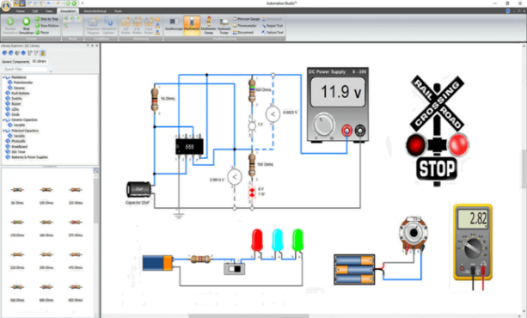
Thư viện minh mạch điện DC bao gồm các linh kiện cơ bản có thể được kết nối trực tiếp hoặc bằng cách sử dụng breadboard để tạo và mô phỏng mạch điện tử. Các thành phần cũng có thể được lưu trữ trong thư viện tùy chỉnh để tái tạo trình huấn luyện điện. Nội dung sẵn sàng sử dụng để giảng dạy và đào tạo về các linh kiện và thiết bị điện cụ thể được công bố công khai theo thông số kỹ thuật của OEM từ Danh mục của nhà sản xuất. Người dùng có thể đặt hình ảnh của một thành phần thực ở phía trước của một biểu tượng để tạo ra một chế độ xem sơ đồ đấu dây. Vì biểu tượng Automation Studio ™ ở phía sau hình ảnh, nên mô phỏng vẫn có thể chạy và có thể thực hiện các phép đo trên mạch.
Ứng dụng Automation Studio trong đào tạo kỹ thuật số.
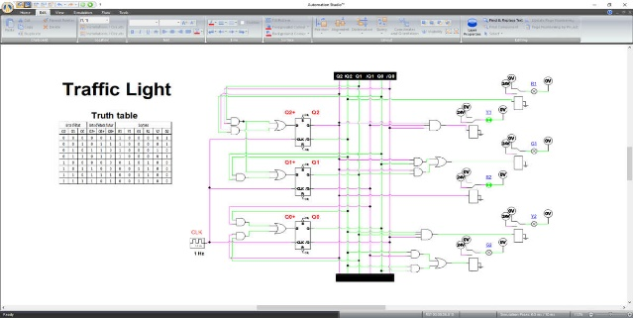
Thư viện này hoàn chỉnh với các thiết bị tiêu chuẩn bao gồm bộ biến tần, cổng logic, flip-flop, bộ đếm, thanh ghi dịch chuyển, bộ so sánh, công tắc, đèn LED, Led 7 đoạn, bộ giải mã, bộ ghép kênh, v.v.
Do có rơ le đầu ra, bạn cũng có thể sử dụng mô-đun để tương tác với các công nghệ khác.
2.3.2.3 Số hóa giáo trình
Giáo trình in:
Đối với giáo trình in, giảng viên phụ trách biên soạn giáo trình sẽ tiến hành thu thập dữ liệu số các loại liên quan đến bài học và lưu trữ trên internet. Sau đó lấy link và thực hiện mã hóa link dưới dạng mã QR và chèn mã QR tương ứng vào các phần nội dung phù hợp trong giáo trình in.
Việc mã hóa link nội dung được thực hiện với các chương trình tạo mã QR như: https://9qrcode.com/
Ví dụ: Để thực hiện bài thực hành Lắp ráp cánh tay Robot SCARA, tài liệu tham khảo được thu thập là video clip có đường link:
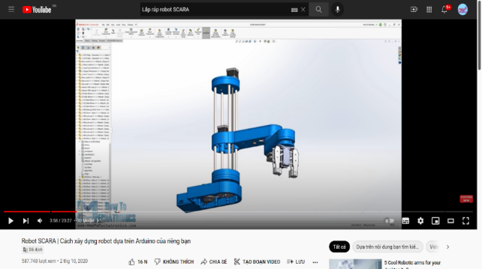
https://www.youtube.com/watch?v=1QHJksTrk8s&t=782s&ab_channel=HowToMechatronics
Sử dụng chương trình tạo mã QR:
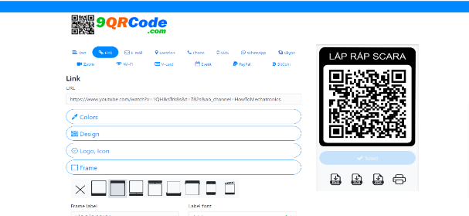
Chèn mã QR vào nội dung phù hợp:

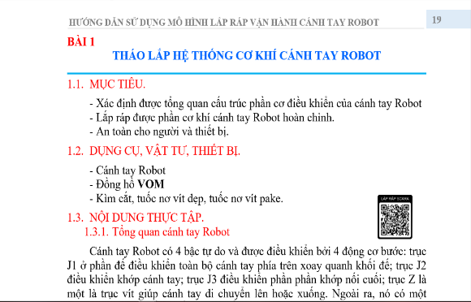
Giáo trình in như trên cũng có thể được lưu trữ và chia sẻ cho sinh viên dưới dạng file PDF.
- Clip ngắn:
Ngoài việc thiết kế bài giảng bằng phần mềm Powerpoint như truyền thống, còn có nhiều cách khác để tạo ra các đoạn clip ngắn như sử dụng các công cụ online:
https://prezi.com/
https://app.biteable.com/
hoặc các phần mềm Camtasia Studio
hoặc phần mềm Movavi Video Editor https://www.movavi.com/videoeditor/
Tạo đoạn clip ngắn giới thiệu môn học từ Biteable.com:
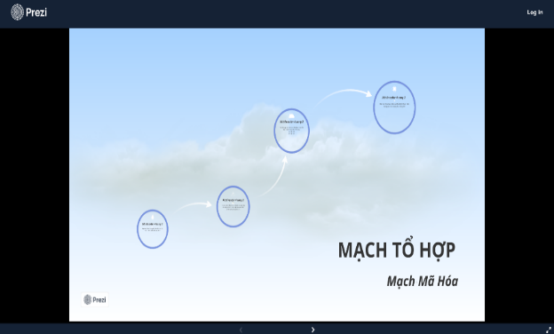
Tạo powerpoint clip bằng prezi.com:

Bài tập:
- Bài tập truyền thống:
Đối với các dạng bài tập với các môn lý thuyết, giảng viên sử dụng công cụ Google Forms để có thể nhận được bài làm của sinh viên, đánh giá bài làm và chấm điểm hoàn toàn online.

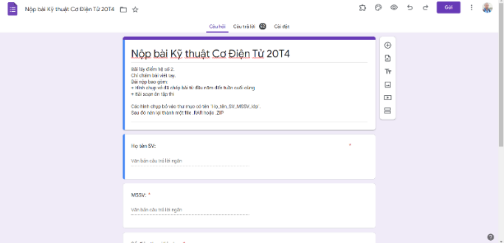
- Bài tập dạng game hóa:
Giảng viên có thể sử dụng các công cụ online để tạo ra các game bài tập, giúp sinh viên có nhiều hứng thú hơn khi học tập và dễ tiếp thu bài học hơn.
Một trong những app hỗ trợ thiết kế game bài tập được dùng nhiều là: Educandy Studio https://www.educandy.com/
Đây là một ứng dụng chạy trên nền tảng Android. Để có thể sử dụng hiệu quả ứng dụng này, cần cài đặt trình giả lập hệ điều hành Android BlueStacks:
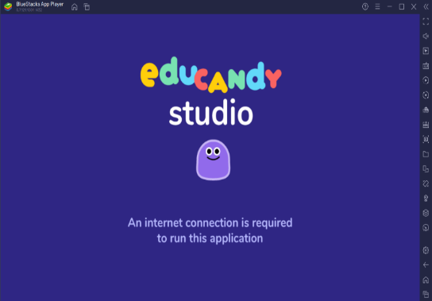
Với Educandy Studio, một tập dữ liệu bài tập được nhập vào, có thể được sử dụng bởi 8 loại game khác nhau giúp người chơi (sinh viên) không bị nhàm chán.
Bài thực hành:
- Ảo hóa dưới dạng game:
Một số môn học có thể được ảo hóa dưới dạng game các bước thực hiện. Thông qua trò chơi, người học tiếp cận với quy trình đúng để thực hiện các bài thực hành.
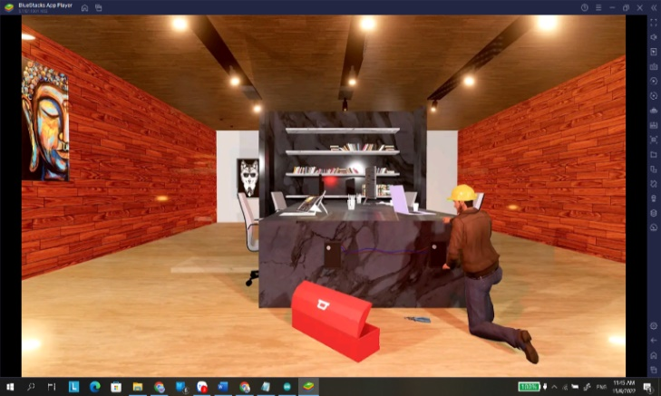
Một trong số đó là app Electrician Jos Simulator. Đây là một ứng dụng dạng game mô phỏng công việc của người thợ điện. Trải qua các màn chơi, người chơi sẽ học cách sử dụng dụng cụ, thực hiện các thao tác, các quy trình đúng chuẩn của người thợ điện.

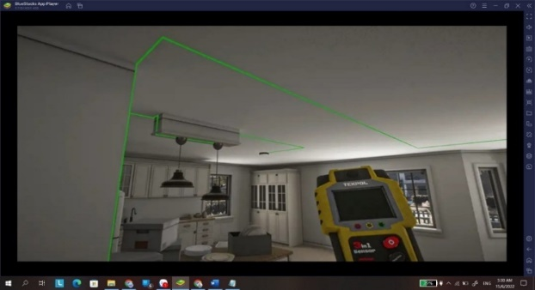
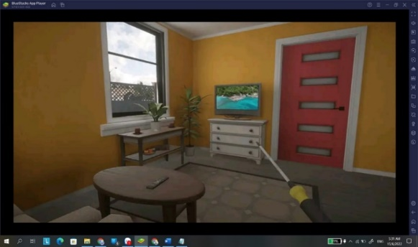
2.4 Đề xuất gải pháp chuyển đổi số trong giáo dục nghề nghiệp:
2.4.1 Chỉnh sửa, cập nhật nội dung đào tạo các cấp trình độ GDNN phù hợp với yêu cầu của CĐS trong nền kinh tế và hội nhập quốc tế
- Xác định kiến thức và kỹ năng số cần thiết cơ bản và nâng cao đối với người lao động của môi trường kinh tế số, xã hội số; lồng ghép vào chương trình đào tạo các môn học liên quan tới kỹ năng số, công nghệ thông tin nhằm cung cấp các kỹ năng số cơ bản, nâng cao cho người học.
- Dự báo các năng lực và kỹ năng số cần có của ngành, nghề, đặc biệt là các ngành nghề phục vụ cuộc CMCN 4.0, các nghề trọng điểm quốc gia, khu vực và quốc tế, các ngành nghề mới sẽ xuất hiện do áp dụng CĐS trong nền kinh tế; thường xuyên cập nhật các nội dung đào tạo GDNN các cấp trình độ.
- Xây dựng các bộ công cụ thích hợp để phân tích dữ liệu lớn (big data analytic) các dữ liệu về kết quả học tập, về thông tin việc làm, về đào tạo sau tốt nghiệp tại doanh nghiệp một cách liên tục để hoàn thiện nội dung, chương trình và phương thức dạy và học.
- Xây dựng các chương trình đào tạo các ngành nghề chuyên về công nghệ thông tin phục vụ CĐS cho trong nền kinh tế.
- Thiết kế các chương trình liên thông trong GDNN đảm bảo bổ sung, kế thừa các kỹ năng CĐS phục vụ nền kinh tế số.
- Phối hợp chặt chẽ với các đơn vị sản xuất, kinh doanh, dịch vụ quá trình xây dựng chuẩn đầu ra, nội dung, chương trình đào tạo đào tạo các cấp trình độ GDNN tại các cơ sở đào tạo và các chương trình đào tạo, đào tạo lại, đào tạo nâng cao cho lao động đang trong thị trường lao động.
2.4.2 Thay đổi phương pháp dạy và học các cấp trình độ giáo dục nghề nghiệp
- Tăng cường phương thức học tập kết hợp học tập ngược, học theo dự án , phối kết hợp hài hoà việc dạy và học trực tiếp tại trường với việc dùng các công nghệ, học liệu số, thiết bị thật, thiết bị, phòng thí nghiệm, xưởng thực hành ảo và việc đào tạo, kiểm tra đánh giá trực tuyến;
- Áp dụng hình thức học tập thích nghi đối với các nội dung đào tạo phù hợp, phân tích dữ liệu người học và điều chỉnh tức thời kế hoạch đào tạo, tài liệu học tập và cách thức đánh giá;
- Cá nhân hoá việc học tập; dùng phân tích dữ liệu và AI hỗ trợ việc dạy và học.
- Cần áp dụng mô hình mới như phòng học ảo, thầy giáo ảo, thiết bị ảo, phòng thí nghiệm, thư viện ảo… dưới sự hỗ trợ của các thiết bị thông minh.
2.4.3 Phát triển hạ tầng, nền tảng, thiết bị và học liệu số
Hạ tầng số
Hạ tầng kỹ thuật
- Đầu tư, nâng cấp Trung tâm dữ liệu GDNN hiện đại, tiên tiến sử dụng công nghệ đám mây, siêu hội tụ đáp ứng yêu cầu về hạ tầng cho các ứng dụng triển khai và yêu cầu kết nối, chia sẻ dữ liệu với các hệ thống dữ liệu về việc làm, an sinh xã hội, giáo dục đào tạo và hệ thống dữ liệu của các cơ sở GDNN.
- Đầu tư thiết bị số, các thiết bị thực tập, phòng thí nghiệm, xưởng thực hành ảo, phòng học thông minh và các thiết bị phát triển học liệu số cho một số cơ sở GDNN, ngành nghề được lựa chọn trọng điểm của các vùng làm cơ sở phát triển các cơ sở GDNN số, thông minh.
Hạ tầng dữ liệu
- Xây dựng hệ thống quản lý nội dung nhằm phục vụ xây dựng, tiếp nhận và lưu trữ học liệu do các trường, doanh nghiệp, cá nhân chia sẻ.
- Triển khai sâu rộng nền tảng tích hợp, chia sẻ dữ liệu, để chia sẻ dữ liệu giữa các hệ thống thông tin trong và ngoài ngành GDNN. Hệ thống cần hỗ trợ Dữ liệu mở phục vụ cho truy xuất dữ liệu trong và ngoài ngành mọi lúc mọi nơi cũng như cho phép các doanh nghiệp như là đối tác của hệ thống GDNN có thể phát triển ứng dụng phục vụ cho các cơ sở đào tạo và quản lý liên quan đến GDNN.
Nền tảng số
- Đầu tư xây dựng một nền tảng số cho GDNN, dùng chung cho tất cả các cơ sở GDNN Nền tảng số này đảm bảo có thể hỗ trợ tất cả các hình thức dạy và học (trực tuyến, trực tiếp, kết hợp...), bao gồm nền tảng học liệu số, thư viện điện tử, các ứng dụng tuyển sinh, quản lý học viên trong và sau khi học.
- Xây dựng nền tảng thi kiểm tra đánh giá bằng công nghệ để CĐS toàn diện hoạt động kiểm tra đánh giá tại các cơ sở GDNN cũng như triển khai các bài kiểm tra đánh giá chuẩn hoá phục vụ cấp chứng chỉ nghề nghiệp.
Học liệu số
- Đầu tư xây dựng nền tảng học liệu số toàn ngành.
- Theo nguyên tắc kết hợp học liệu mở với xây dựng thị trường trao đổi học liệu.
- Hình thành các các thư viện tài nguyên số dùng chung với cấp từng trường với các mức phân quyền truy cập khác nhau lưu trữ dữ liệu số, học liệu số, các bài giảng điện tử, bài thực hành mô phỏng dùng chung.
- Tổ chức các kỳ thi, cuộc thi xây dựng bài giảng điện tử, bài giảng thực hành mô phỏng... đến tất cả các nhà giáo trong và ngoài hệ thống GDNN.
2.4.4 Phát triển nhà giáo số và học viên số
Nhà giáo số
- Tổ chức các khóa đào tạo, bồi dưỡng, cập nhật kiến thức, kỹ năng số, phương pháp đào tạo số cho đội ngũ cán bộ quản lý, nhà giáo GDNN.
- Phát triển đội ngũ nhà giáo chuyên về công nghệ thông tin
- Phát triển các ứng dụng số tại các cơ sở GDNN;
- Xây dựng các trung tâm đào tạo giáo viên vùng; Ứng dụng công nghệ
- Phát triển đội ngũ nhà giáo GDNN tại doanh nghiệp
Học viên số
- Triển khai học tập mọi lúc, mọi nơi, mọi nền tảng trong việc đào tạo, ứng dụng các công nghệ hiện đại trong việc học tập, sáng tạo của học viên.
- Đào tạo chuẩn kỹ năng số, đưa chuẩn kỹ năng số thành nội dung/ môn học bắt buộc cho tất cả học sinh, sinh viên trước khi tốt nghiệp.
- Triển khai việc công nhận tình độ, kỹ năng đối với người dẫn đã có kinh nghiêm, kiến thức kỹ năng tích lũy qua quá trình tự không, học trực tuyên ....;
2.4.5 Quản lý và quản trị số
- Định danh toàn bộ hệ thống GDNN
- Hệ thống trường lớp được số hoá, kết nối, chia sẻ và tương tác. Xây dựng các cơ sở GDNN số, thông minh.
- Thực hiệc việc hoạch định, tổ chức, lãnh đạo sử dụng nguồn lực để quản trị việc dạy và học, điều hành, dự báo và ra quyết định dựa trên dữ liệu và các công nghệ số;
2.4.6 Đẩy mạnh hợp tác quốc tế về chuyển đổi số hoạt động giáo dục nghề nghiệp
- Đẩy mạnh hợp tác quốc tế, tham quan, học tập, giao lưu học hỏi kinh nghiệm, công nghệ, mô hình triển khai CĐS hoạt động GDNN tại các quốc gia trên thế giới. Tổ chức các hội thảo, các diễn đàn quốc tế về trao đổi, chia sẻ về CĐS hoạt động GDNN. Xây dựng các diễn đàn trao đổi trực tuyến về CĐS.
- Khuyến khích, thúc đẩy các doanh nghiệp và các đơn vị nghiên cứu khoa học trong nước nghiên cứu, xây dựng, triển khai các ứng dụng thông minh trong hoạt động GDNN.
3. Kết luận
Thực hiện CĐS rất cần sự đồng bộ, bởi nếu không sẽ gây khó khăn, vất vả trong công tác quản lý tầm vĩ mô. Còn với giảng viên, bước đầu số hoá sẽ vất vả, nhưng sau đó có thể nhàn hơn (khi có kho học liệu). Tuy nhiên, nếu số hoá đồng bộ kinh phí đầu tư sẽ rất cao nên phải có lộ trình từng bước. Đó là chưa kể phí vận hành hệ thống hằng năm. Vì thế, đây là vấn đề khó khăn, nhất là với những cơ sở giáo dục còn thiếu kinh phí.
CĐS trong giáo dục và đào tạo là một bước đột phá trong đổi mới quản trị đại học hiện nay. Đây là điều hết sức quan trọng cần phải được nhận thức sâu sắc và tổ chức triển khai đồng bộ, hiệu quả ở các trường đại học nói chung. Và đây cũng là một minh chứng sinh động cho quá trình chuyển đổi giáo dục thông minh trong bối cảnh của thời đại mới.
CĐS trong GDNN, giảng viên là yếu tố then chốt quyết định sự thành công của quá trình CĐS. Giảng viên cần trang bị cho mình những kỹ năng mới để tổ chức hoạt động giảng dạy, duy trì sự chú tâm của người học, tổ chức các hoạt động dạy học cho người học trên không gian ảo được hiệu quả. Sinh viên cần nâng cao tính chủ động, sáng tạo và hứng thú học tập, tìm hiểu cập nhật thông tin trên phương tiện thông tin đại chúng.

Tài liệu tham khảo
Đỗ Thị Ngọc Quyên, (2021), Chuyển đổi số trong giáo dục: Những thách thức và nguy cơ. https://tiasang.com.vn/giao-duc/chuyen-doi-so-trong-giao-duc-nhung-thach-thuc-va-nguy-co-26836/
Vũ Hải Quân, Chuyển đổi số trong giáo dục đại học, https://vnuhcm.edu.vn/doi-ngoai_34306864/chuyen-doi-so-trong-giao-duc-dai-hoc/343137306864.html
https://daotaocq.gdnn.gov.vn/wp-content/uploads/2021/11/1.-Bao-cao-Thuc-trang-va-Giai-phap-chuyen-doi-so-trong-Giao-duc-nghe-nghiep.pdf
https://nghenghiepcuocsong.vn/chuyen-doi-so-trong-giao-duc-nghe-nghiep-noi-hoi-tu-cua-co-hoi-va-thach-thuc/
https://baophapluat.vn/chuyen-doi-so-trong-giao-duc-nghe-nghiep-nguoi-day-va-nguoi-hoc-quyet-dinh-su-thanh-cong-post467169.html
Võ Cường, Trần Hiếu Trinh Giải pháp ứng dụng rfid để quản lý thiết bị ở khoa, Hội thảo khoa học khoa Điện –Điện tử 06/2022
Tạ Minh Cường, Cao Văn Tuấn, Ứng dụng automation studio trong đào tạo tại khoa Điện – Điện tử, Hội thảo khoa học khoa Điện –Điện tử 06/2022
Trần Nguyên Bảo Trân, Phan Thanh Hoàng Đề xuất giải pháp số hóa giáo trình khoa Điện – Điện tử, Hội thảo khoa học khoa Điện –Điện tử 06/2022

